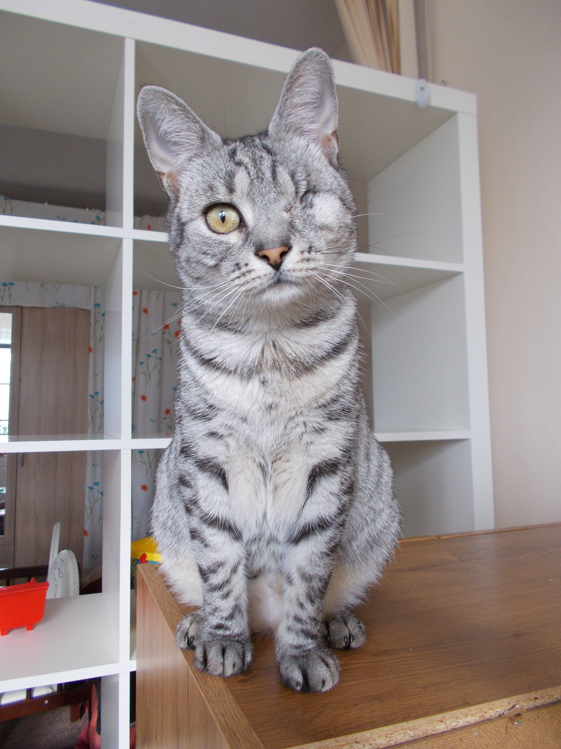

Veci môžete doniesť do školy po dohode s koordinátorom zbierky

(najlepšie skupinovo

za celú triedu)

**MVDr. M. Barnišinovou**

**barnisinova.m@gmail.com**

**Pomôžme dať druhú šancu**

**Zbierka bude prebiehať v mesiacoch**

**október – december 2017**

vyzbierané veci budú odovzdané útulkom pred Vianocami

**Dobrovoľná zbierka študentov SOŠPaSnV v Žiline pre útulky v Žilinskom kraji**

**ČO MÔŽETE DAROVAŤ:**

**Ryžu**

**Cestoviny**

**Granule a konzervy pre psy a mačky**

**Deky**

**Plachty**

**Koberce**

**Uteráky**

**Jednorazové podložky**

**Vodítka**

**Obojky**

**Postroje**

**Oblečenie pre psov**

**Hračky**

**Misky**

**Pelechy**

**...**

**ktoré už nepotrebujete, ale sú stále funkčné a použiteľné**

**Moja operácia, liečba a rekonvalescencia v depozite mohla byť zrealizovaná aj vďaka podobnej zbierke**

**Ja som**

**ju**

**dostala**